校内课题结项申请路径

- 点击办公系统中“业务直通车”后面的“More”
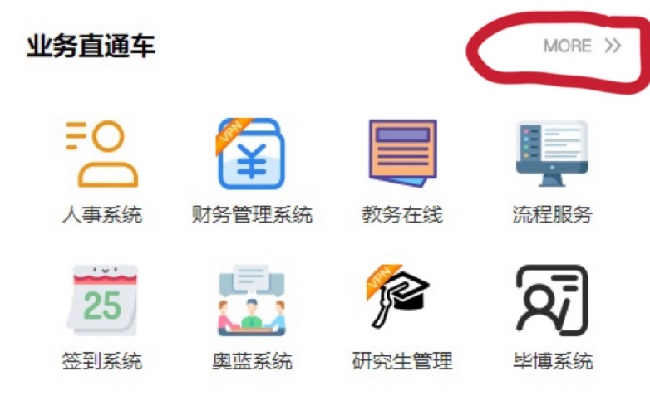

- 点击“科研服务平台”

- 点击“教研项目”

- 进入后找到要结项的课题，点击“业务办理”中的“结项”，将“结项鉴定书”和“发表文章的扫描件（封面、封底、目录和正文）”压缩成一个文件提交。如果课题后面显示“完善”，请先完善课题信息，再进行结项申请的操作。
